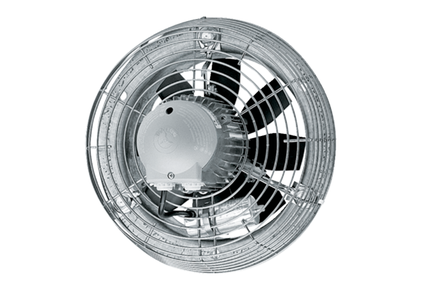Осевой настенный вентилятор DZS 35/64 BКомплект поставки: 1 штукАссортимент: C
Номер артикула: 0094.0046Изготовитель: MAICO

